**Задание на лабораторную работу №2-1**

**«Разветвляющаяся структура»**

Требуется для зависимости Y(X), заданной аналитически или графиком, составить программу вычисления для вводимого X:

Y1 = Y(X) – с помощью минимального числа операторов if else, без применения логических операций,

Y2 = Y(X) – с помощью минимального числа операторов if без else, с применением логических операций,

и вывода с поясняющими текстами вычисленных значений Y1 и Y2.

Для значений аргумента, при которых функция не определена, выводить соответствующие сообщения.

В заданиях с графиками функций:

- стрелка на линии графика указывает открытую границу интервала, в котором функция имеет заданное положением линии значение,

- в точках отсутствия линии графика функция не определена.

1.

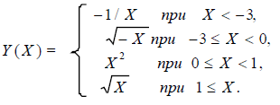

2.

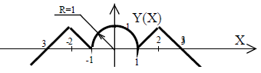

В задании 3 требуется для рисунков, на которых области обозначены римскими цифрами, составить программу вычисления для вводимых X и Y:

Z1 – номера области с помощью минимального числа операторов if else, без применения логических операций,

Z2 – номера области с помощью минимального числа операторов if без else, с применением логических операций.

и вывода с поясняющими текстами вычисленных значений Z1 и Z2.

Точку, лежащую на границе областей, можно считать принадлежащей любой из них.

3.

